« ПЕРВЫЕ ШАГИ – 2017»
В Доме культуры пос.Вычегодский с 7 по 9 апреля проходил городской конкурс детского творчества «Первые шаги-2017». В этом конкурсе участвовали дети и нашего детского сада. Участников было много, но наши девчонки выступили просто отлично.
Полина Потапкина стала лауреатом 1 степени.
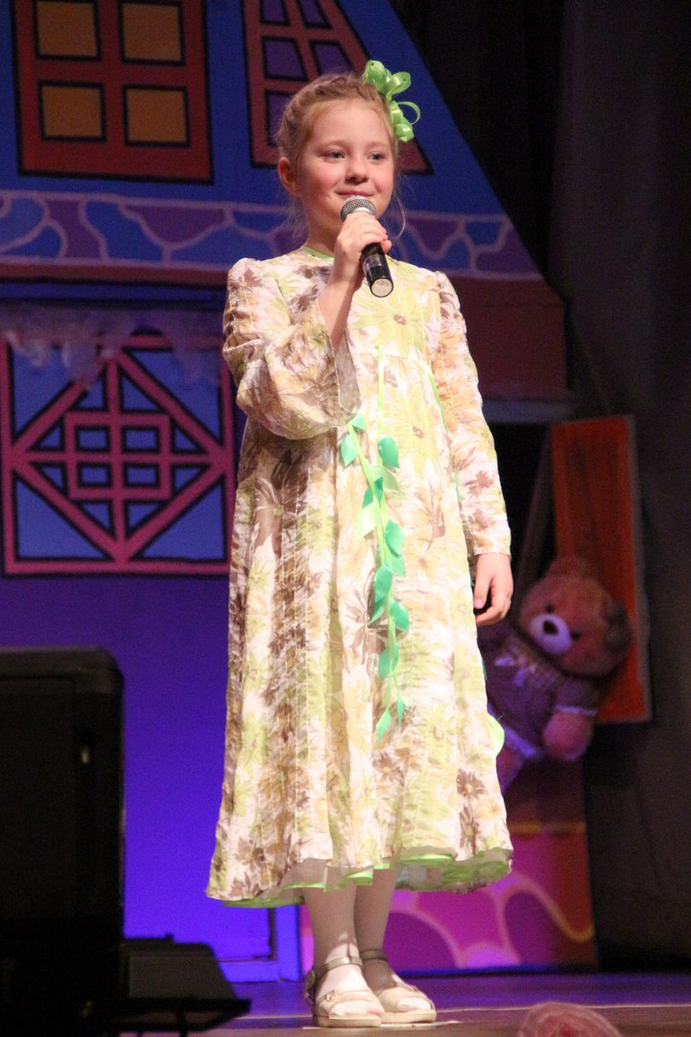
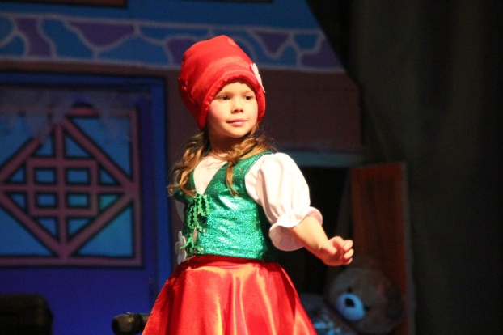
Вика Селиванова – лауреат 3 степени, а наш дуэт : Валерия Федорова и Люда Ценева получили диплом 3 степени.

